Mục lục

Mô tả dự án 2

Thiết kế hệ thống: 2

Yêu cầu chức năng: 4

# Mô tả dự án

Một trang web cần được phát triển nơi người dùng di động có thể sạc lại điện thoại di động. Người dùng có thể kích hoạt bất kỳ dịch vụ nào do công ty cung cấp với sự trợ giúp của trang web này. Trang web cho phép thanh toán hóa đơn trả sau của điện thoại di động, tạo tài khoản. Người dùng phải đăng ký tài khoản của mình để sử dụng bất kỳ dịch vụ nào ngoại trừ việc nạp tiền điện thoại di động (tức là Nạp tiền). Tất cả các chi tiết cho dù người dùng đã đăng ký, nạp tiền hàng ngày được thực hiện sẽ được xem bởi Quản trị viên.

# Thiết kế hệ thống:

* Trang chủ sẽ hiển thị tên của tổ chức và tất cả các liên kết mandatary được yêu cầu.
* Liên kết điều hướng như:
  + Nạp tiền trực tuyến
  + Tài khoản của tôi
  + Thanh toán hóa đơn sau
  + Phản hồi
  + Sơ đồ trang web
  + Về chúng tôi
  + Liên hệ với chúng tôi
  + Chăm sóc khách hàng
* Khi người dùng nhấp vào Tab nạp tiền trực tuyến
  + Trước tiên, nó phải hỏi số điện thoại di động (xác thực 10 chữ số) và sau đó nhấp vào nút Tiếp tục.
  + Sau đó, nó phải hiển thị các liên kết này
    - Nạp tiền :
      * Nó nên liệt kê tất cả thời gian đàm thoại có sẵn theo kiểu bảng và người dùng có thể chọn thời gian thích hợp.
      * Khi họ chọn dữ liệu cần thiết, họ cần nhấp vào "NÚT GỬI".
      * Sau đó, nó sẽ yêu cầu tiến hành Thanh toán.
      * Người dùng phải hoàn thành các chi tiết thanh toán.
      * Sau khi thanh toán xong, một kịch bản giao dịch phải hiển thị trên màn hình mà người dùng có thể lấy bản in ra hoặc hủy theo ý muốn.

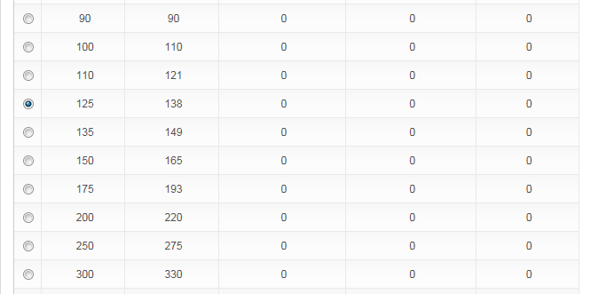

* + - Nạp tiền đặc biệt:
      * Nó sẽ liệt kê tất cả các Nạp tiền đặc biệt có sẵn theo kiểu bảng và người dùng có thể chọn loại thích hợp.
      * Khi họ chọn dữ liệu cần thiết, họ cần nhấp vào "NÚT GỬI".
      * Sau đó, nó sẽ yêu cầu tiến hành Thanh toán.
      * Người dùng phải hoàn thành các chi tiết thanh toán.
      * Sau khi thanh toán xong, một kịch bản giao dịch phải hiển thị trên màn hình mà người dùng có thể lấy bản in ra hoặc hủy theo ý muốn.

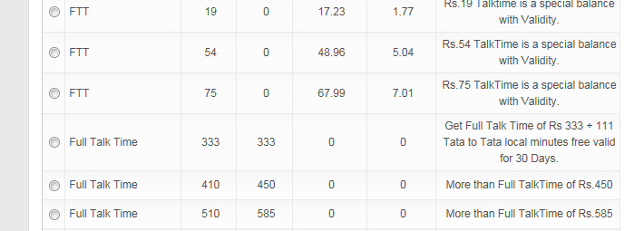

* + Tài khoản của tôi:
    - Nó phải cho phép người dùng tạo tài khoản mà tên người dùng phải có chi tiết số điện thoại di động.
    - Người dùng phải có khả năng kích hoạt các dịch vụ như:
      * Không làm phiền
      * Giai điệu người gọi
      * Nạp tiền trực tuyến (giống như trên)
    - Chỉnh sửa thông tin cá nhân
  + Thanh toán hóa đơn sau bưu điện:
    - Tại đây người dùng có thể nhập số điện thoại di động trả sau và thanh toán hóa đơn trực tuyến.
  + Feed Back :
    - Để lấy lại nguồn cấp dữ liệu từ người dùng
  + Sơ đồ trang web:
  + Về chúng tôi:
    - Phải hiển thị thông báo Giới thiệu về chúng tôi
  + Liên hệ với chúng tôi:
    - Phải hiển thị chi tiết Liên hệ của toàn bộ Trung tâm di động.
  + Chăm sóc khách hàng:
    - Phải hiển thị số chăm sóc khách hàng.

*Lưu ý: Xác thực ràng buộc phải được cung cấp để chấp nhận các chi tiết chính xác.*

# Yêu cầu chức năng:

Ở đây trang web sẽ có hai lần đăng nhập:

* Đăng nhập quản trị viên:
  + Để xem toàn bộ chi tiết giao dịch được thực hiện hàng ngày
  + Để xem chi tiết của người dùng đã đăng ký.
* Đăng nhập người dùng:
  + Để sử dụng các dịch vụ được đề cập ở trên
* Người dùng khách:
  + Họ có thể xem chi tiết trang web
  + Có thể cung cấp phản hồi
  + Cũng có thể thực hiện các hoạt động của Online Recharge.